|  |  |
| --- | --- |
| **striscia_lunga**  Analisi congiunturali | **INDAGINE TRIMESTRALE** **SETTORE INDUSTRIA**  **2° trimestre 2016**  **Allegato Statistico**  **BOZZA**  Unioncamere Lombardia  Funzione Informazione economica  Luglio 2016 |

**INDICE**

[Tabella 1: Variazioni tendenziali delle principali variabili 3](#_Toc449434836)

[Tabella 2: Variazioni congiunturali delle principali variabili 4](#_Toc449434837)

[Tabella 3: Indicatori occupazionali 5](#_Toc449434838)

[Tabella 4: Variazioni tendenziali per classi dimensionali 6](#_Toc449434839)

[Tabella 5: Variazioni tendenziali per settore di attività 7](#_Toc449434840)

[Tabella 6: Variazioni tendenziali per destinazione economica dei beni 8](#_Toc449434841)

[Grafico 2: Andamento della produzione industriale 9](#_Toc449434842)

[Grafico 3: Fatturato totale 10](#_Toc449434843)

[Grafico 4: Quota del fatturato estero sul totale. 11](#_Toc449434844)

[Grafico 5: Aspettative su domanda interna e estera 12](#_Toc449434845)

[Grafico 6: Aspettative su produzione, occupazione. 13](#_Toc449434846)

[Note metodologiche: 14](#_Toc449434847)

[GLOSSARIO 15](#_Toc449434848)

[Grafico 2: Andamento della produzione industriale 9](#_Toc449434806)

[Grafico 3: Fatturato totale 10](#_Toc449434807)

[Grafico 4: Quota del fatturato estero sul totale. 11](#_Toc449434808)

[Grafico 5: Aspettative su domanda interna e estera 12](#_Toc449434809)

[Grafico 6: Aspettative su produzione, occupazione. 13](#_Toc449434810)

# Tabella : Variazioni tendenziali delle principali variabili

|  |  |  |  |  |  |  |  |  |
| --- | --- | --- | --- | --- | --- | --- | --- | --- |
| **Anni** | **2015** | | | | | **2016** | | |
| **Trimestri** | **1** | **2** | **3** | **4** | **Media annua** | | **1** | **2** | |
| Produzione | 0,4 | 1,9 | 1,7 | 1,9 | **1,5** | | 1,3 | 2,2 | |
| Ordini interni | 2,0 | 2,8 | 1,8 | 1,9 | **2,1** | | 3,8 | 1,6 | |
| Ordini esteri | 3,6 | 5,5 | 3,6 | 3,1 | **3,9** | | 3,7 | 4,1 | |
| Fatturato totale | 2,9 | 4,0 | 3,0 | 3,2 | **3,3** | | 2,6 | 1,9 | |
| Prezzi materie prime | 3,0 | 3,6 | 2,9 | 1,8 | **2,8** | | 0,8 | 0,2 | |
| Prezzi prodotti finiti | 1,1 | 1,3 | 1,2 | 1,0 | **1,2** | | 0,4 | 0,3 | |
| Occupati | -0,5 | -0,4 | 0,0 | 1,1 | **0,1** | | 1,1 | 1,0 | |
|  |  |  |  |  |  | |  |  | |

Fonte: Unioncamere Lombardia

**NOTA**: a partire dal primo trimestre 2016 gli ordini sono calcolati a prezzi correnti. La revisione del metodo di calcolo impedisce un confronto diretto con i dati pubblicati nelle relazioni precedenti.

**Commento:**

La produzione industriale accelera nel secondo trimestre 2016 segnando un incremento del 2,2% rispetto allo stesso trimestre dello scorso anno e superando la crescita media registrata nel 2015 (+1,5%).

Il quadro generale, considerando anche le altre variabili, è positivo ma si segnala il rallentamento degli ordini interni che, dopo l’entusiasmante risultato di inizio anno (+3,8%) rallentano la crescita al +1,6%, mentre accelerano significativamente gli ordini dall’estero (+4,1%). Anche il fatturato retrocede, fermandosi al +1,9%, come anche i prezzi dei prodotti finiti (+0,3%) e delle materie prime (+0,2%), quasi stazionari. Mantengono lo stesso tasso di crescita tendenziale gli occupati (+1,0%).

# Tabella : Variazioni congiunturali delle principali variabili

Dati destagionalizzati

|  |  |  |  |  |  |  |
| --- | --- | --- | --- | --- | --- | --- |
| **Anni** | **2015** | | | | **2016** | |
| **Trimestri** | **1** | **2** | **3** | **4** | **1** | **2** |
| Produzione | 0,4 | 0,6 | 0,5 | 0,3 | 0,3 | 0,8 |
| Ordini interni (1) | 0,1 | 0,6 | 0,7 | 0,6 | 1,6 | -1,2 |
| Ordini esteri (1) | 0,4 | 1,8 | 0,0 | 1,0 | 1,1 | 1,7 |
| Fatturato totale | 1,0 | 1,3 | 0,3 | 0,6 | 0,4 | 0,5 |
| Quota fatturato estero (%) | 40,3 | 39,0 | 39,9 | 39,4 | 40,8 | 40,8 |
| Prezzi materiali produzione | 0,8 | 1,4 | 0,1 | -0,6 | -0,2 | 0,8 |
| Prezzi prodotti finiti | 0,4 | 0,4 | 0,3 | -0,1 | -0,1 | 0,3 |
| Occupati | 0,3 | 0,1 | 0,2 | 0,5 | 0,3 | 0,0 |
| Tasso utilizzo degli impianti | 73,6 | 74,6 | 73,9 | 74,8 | 74,9 | 76,0 |
| Giacenze prodotti finiti (2) | -0,5 | -1,4 | -1,8 | -3,0 | -0,1 | -1,1 |
| Giacenze materiali per la produzione (2) | -0,7 | 0,2 | 0,6 | -0,6 | 0,8 | 1,6 |
|  |  |  |  |  |  |  |

***Fonte: Unioncamere Lombardia***

*L'aggiunta di una nuova informazione porta ad una stima migliore del modello di destagionalizzazione e quindi alla possibile revisione dei dati già pubblicati.*

**NOTE**

1. a partire dal primo trimestre 2016 gli ordini sono calcolati a prezzi correnti. La revisione del metodo di calcolo impedisce un confronto diretto con i dati pubblicati nelle relazioni precedenti.
2. Saldo (in %) fra indicazioni di eccedenza-scarsità

**Commento:**

Il segno positivo del dato tendenziale si associa ad una variazione congiunturale positiva significativa (+0,8%) e a un tasso di utilizzo degli impianti ai massimi dal 2011 (76%). Segnali positivi anche dalle scorte dei prodotti finiti che vengono giudicate scarse dagli imprenditori (-1,1% il saldo). Sul versante ordini prosegue la fase positiva dall’estero (+1,7%) ma svolta in negativo l’interno (-1,2%), dopo un 2015 e un inizio 2016 all’insegna della crescita seppur moderata. La quota del fatturato estero sul totale rimane ancorata sopra al 40%. Il fatturato totale si attesta su un incremento dello 0,5%, in linea con l’andamento poco dinamico degli ultimi trimestri. Infine, sia i prezzi dei prodotti finiti (+0,3%) che quelli dei materiali per la produzione (+0,8%) tornano a crescere dopo due trimetri di segni negativi.

# Tabella : Indicatori occupazionali

Anni 2011 - 2016

|  |  |  |  |  |  |  |  |
| --- | --- | --- | --- | --- | --- | --- | --- |
| **Anni** | **Trimestri** | **Tassi %** | | |  | **Ricorso alla CIG (%)** | |
|  |  | **Ingresso** | **Uscita** | **Saldo** |  | **Quota aziende** | **Quota sul monte ore** |
| **2011** | **1** | **1,9** | **1,6** | **0,3** |  | **19,3** | **2,4** |
|  | 2 | 1,7 | 1,4 | 0,2 |  | 18,8 | 2,4 |
|  | 3 | 1,4 | 1,4 | 0,0 |  | 17,4 | 1,8 |
|  | 4 | 1,1 | 1,5 | -0,4 |  | 20,2 | 2,7 |
| **2012** | **1** | **1,3** | **1,3** | **0,0** |  | **24,6** | **3,4** |
|  | 2 | 1,2 | 1,3 | -0,2 |  | 26,2 | 2,8 |
|  | 3 | 0,9 | 1,5 | -0,6 |  | 23,2 | 2,2 |
|  | 4 | 1,0 | 1,6 | -0,6 |  | 27,2 | 3,2 |
| **2013** | **1** | **1,2** | **1,1** | **0,1** |  | **28,5** | **3,7** |
|  | 2 | 1,0 | 1,0 | 0,0 |  | 26,4 | 3,1 |
|  | 3 | 1,2 | 1,4 | -0,2 |  | 21,6 | 2,7 |
|  | 4 | 1,0 | 1,4 | -0,5 |  | 22,0 | 2,6 |
| **2014** | **1** | **1,5** | **1,3** | **0,1** |  | **19,9** | **2,3** |
|  | 2 | 1,4 | 1,2 | 0,3 |  | 20,0 | 2,6 |
|  | 3 | 1,4 | 1,7 | -0,3 |  | 17,9 | 1,8 |
|  | 4 | 1,1 | 2,2 | -1,1 |  | 19,1 | 2,6 |
| **2015** | **1** | **2,1** | **1,4** | **0,7** |  | **16,0** | **2,3** |
|  | 2 | 1,8 | 1,5 | 0,3 |  | 15,0 | 1,9 |
|  | 3 | 1,6 | 1,5 | 0,1 |  | 13,2 | 1,4 |
|  | 4 | 2,0 | 1,9 | 0,1 |  | 14,6 | 2,1 |
| **2016** | **1** | **1,8** | **1,1** | **0,7** |  | **13,2** | **2,0** |
|  | 2 | 1,5 | 1,3 | 0,2 |  | 12,7 | 1,9 |
|  |  |  |  |  |  |  |  |

***Fonte: Unioncamere Lombardia***

**Commento:**

I dati occupazionali di flusso evidenziano una contrazione degli ingressi e una ripresa delle uscite che rimangono comunque meno intense, mantenendo il saldo positivo (+0,2%). Pur essendo in esaurimento gli effetti degli incentivi fiscali alle assunzioni, i livelli occupazionali dell’industria lombarda non sembrano ancora scontarne i possibili effetti negativi.

Il ricorso alla CIG registra una riduzione sia relativamente alla quota d’aziende che dichiarano di averla utilizzata (12,7%), sia come quota sul monte ore trimestrale (1,9%).

# Tabella : Variazioni tendenziali(1) per classi dimensionali

Secondo trimestre 2016

|  |  |  |  |  |  |  |  |  |
| --- | --- | --- | --- | --- | --- | --- | --- | --- |
|  | **Produ-zione** | **Tasso Utilizzo degli impianti**  **(2)** | **Fatturato totale** | **Ordini interni** | **Ordini esteri** | **Quota del fatturato estero sul totale** | **Giornate produz. Assicu-rata**  **(3)** | **Saldo scorte prodotti finiti**  **(4)** |
| **Totale** | **2,2** | **76,0** | **1,9** | **1,6** | **4,1** | **40,8** | **57,4** | **-1,1** |
| 10-49 addetti | 1,7 | 73,4 | 3,2 | 1,8 | 5,0 | 24,6 | 43,2 | -4,8 |
| 50-199 addetti | 2,7 | 77,9 | 0,9 | 2,2 | 2,6 | 46,2 | 64,1 | 3,5 |
| 200 addetti e oltre | 2,2 | 77,0 | 1,5 | 0,4 | 4,9 | 57,7 | 69,2 | 4,0 |
|  |  |  |  |  |  |  |  |  |

***Fonte: Unioncamere Lombardia***

**NOTA**: a partire dal primo trimestre 2016 gli ordini sono calcolati a prezzi correnti. La revisione del metodo di calcolo impedisce un confronto diretto con i dati pubblicati nelle relazioni precedenti.

(1) Salvo ove diversamente specificato

(2) Tasso di utilizzo degli impianti nel trimestre

(3) Numero giornate

(4) Differenza giudizi di esuberanza e scarsità

**Commento**:

Lo spaccato dimensionale presenta dati sulla produzione positivi per tutte e tre le classi, ma con differenti velocità: più intensa in questo trimestre per le medie (+2,7%) e grandi imprese (+2,2%) e più contenuta per le piccole imprese (+1,7%). Anche il tasso di utilizzo degli impianti risulta più intenso per le classi dimensionali maggior (oltre il 77%), mentre si ferma al 73,4% per le piccole imprese.

Sul versante ordini, piccole e grandi imprese conseguono buoni risultati dall’estero con ordini in crescita rispettivamente del 5,0% e del 4,9%, ma la quota del fatturato estero sul totale rimane ferma al 24,6% per le piccole imprese mentre raggiunge il 57,7% per le imprese di maggiori dimensioni. Dal mercato interno le grandi imprese registrano un incremento contenuto degli ordini (+0,4%) mentre, questo mercato appare più dinamico per le piccole imprese (+1,8%). Le imprese di medie dimensioni, invece, segnalano incrementi significativi degli ordini da entrambi i mercati: +2,2% dall’interno e +2,6% dall’estero.

Anche il fatturato registra risultati positivi per tutte e tre le classi dimensionali, ma con intensità molto diverse: dal +3,2% delle piccole imprese, al +1,5% delle grandi e +0,9% delle imprese di media dimensione.

# Tabella : Variazioni tendenziali(1) per settore di attività

Secondo trimestre 2016

|  |  |  |  |  |  |  |  |  |
| --- | --- | --- | --- | --- | --- | --- | --- | --- |
|  | **Produ-zione** | **Tasso Utilizzo degli impianti**  **(2)** | **Fatturato totale** | **Ordini interni** | **Ordini esteri** | **Quota del fatturato estero sul totale** | **Giornate produz. Assicu-rata**  **(3)** | **Saldo scorte prodotti finiti**  **(4)** |
| **Totale** | **2,2** | **76,0** | **1,9** | **1,6** | **4,1** | **40,8** | **57,4** | **-1,1** |
| Siderurgia | 4,7 | 77,4 | 0,6 | -2,6 | 2,8 | 41,5 | 54,0 | 7,0 |
| Min. non metall. | 1,9 | 67,3 | 2,5 | -2,7 | 1,5 | 20,2 | 44,8 | -4,0 |
| Chimica | 1,0 | 73,8 | 1,4 | -0,4 | 9,8 | 41,5 | 44,5 | -3,4 |
| Meccanica | 3,2 | 77,6 | 2,5 | 3,2 | 5,9 | 45,7 | 69,6 | -3,8 |
| Mezzi trasp. | 1,6 | 76,1 | 3,6 | -3,1 | -1,7 | 62,5 | 74,9 | 4,5 |
| Alimentari | -0,6 | 74,9 | -1,1 | -1,3 | -0,6 | 16,2 | 30,3 | 3,9 |
| Tessile | 3,0 | 72,2 | 3,6 | 4,6 | -0,4 | 28,6 | 41,8 | 6,1 |
| Pelli e calzature | 7,1 | 77,7 | 5,0 | 17,6 | -5,5 | 66,0 | 84,9 | 0,0 |
| Abbigliamento | -1,9 | 75,2 | -6,0 | 1,4 | -3,5 | 53,8 | 86,5 | 4,3 |
| Legno e mobilio | 0,8 | 75,3 | 2,5 | 0,7 | 4,8 | 42,1 | 49,4 | -6,3 |
| Carta-stampa | 1,4 | 77,0 | 3,0 | 3,7 | 5,1 | 15,3 | 30,8 | -4,1 |
| Gomma-plastica | 1,9 | 73,8 | 2,5 | 1,7 | 4,6 | 37,9 | 42,7 | 0,0 |
| Industrie varie | -2,8 | 80,0 | 0,6 | -2,6 | 1,9 | 47,0 | 44,4 | 0,0 |

***Fonte: Unioncamere Lombardia***

**NOTA**: a partire dal primo trimestre 2016 gli ordini sono calcolati a prezzi correnti. La revisione del metodo di calcolo impedisce un confronto diretto con i dati pubblicati nelle relazioni precedenti.

(1) Salvo ove diversamente specificato

(2) Tasso di utilizzo degli impianti nel trimestre

(3) Numero giornate

(4) Differenza giudizi di esuberanza e scarsità

**Commento:**

La maggior parte dei settori oggetto di analisi registrano incrementi tendenziali della produzione, con solo tre settori con segno negativo: -0,6% gli alimentari, - 1,9% l’abbigliamento e -2,8% le industrie varie. Tra i settori in crescita spiccano le pelli-calzature (+7,1%), seguite dalla siderurgia (+4,7%), la meccanica (+3,2%) e il tessile (+3,0%). Il tasso di utilizzo degli impianti raggiunge l’80% per le industrie varie e si attesta sopra il 77% per siderurgia, meccanica, pelli-calzature e carta-stampa. I minerali non metalliferi rimangono ancora sofferenti con un tasso di utilizzo degli impianti sotto il 70%.

Il mercato estero rimane determinante per i settori delle pelli-calzature (66,0% la quota di fatturato estero sul totale), dei mezzi di trasporto (62,5%) e dell’abbigliamento (53,8%). Le quote minori si registrano per: minerali non metalliferi (20,2%), alimentari (16,2%) e carta-stampa (15,3%).

# Tabella : Variazioni tendenziali(1) per destinazione economica dei beni

Secondo trimestre 2016

|  |  |  |  |  |  |  |  |  |
| --- | --- | --- | --- | --- | --- | --- | --- | --- |
|  | **Produ-zione** | **Tasso Utilizzo degli impianti**  **(2)** | **Fatturato totale** | **Ordini interni** | **Ordini esteri** | **Quota del fatturato estero sul totale** | **Giornate produz. Assicu-rata**  **(3)** | **Saldo scorte prodotti finiti**  **(4)** |
| **Totale** | **2,2** | **76,0** | **1,9** | **1,6** | **4,1** | **40,8** | **57,4** | **-1,1** |
| Beni di consumo | 1,2 | 74,0 | 2,2 | 2,1 | 3,7 | 38,6 | 52,1 | 0,6 |
| Beni intermedi | 2,3 | 74,8 | 1,8 | 1,4 | 3,5 | 35,1 | 47,4 | -0,3 |
| Beni di investimento | 3,1 | 79,1 | 2,8 | 2,5 | 6,6 | 52,3 | 82,2 | -4,4 |
|  |  |  |  |  |  |  |  |  |

***Fonte: Unioncamere Lombardia***

**NOTA**: a partire dal primo trimestre 2016 gli ordini sono calcolati a prezzi correnti. La revisione del metodo di calcolo impedisce un confronto diretto con i dati pubblicati nelle relazioni precedenti.

(1) Salvo ove diversamente specificato

(2) Tasso di utilizzo degli impianti nel trimestre

(3) Numero giornate

(4) Differenza giudizi di esuberanza e scarsità

**Commento:**

I migliori risultati si registrano ancora per i beni di investimento con un incremento tendenziale della produzione del 3,1%, un tasso di utilizzo degli impianti del 79,1%, fatturato in crescita del 2,8% e ordini in forte crescita dall’estero (+6,6%) e meno intensa dall’interno (+2,5%). Il buon risultato dall’estero acquista ancor più valore considerando l’alata quota del fatturato estero sul totale (52,3%) per questa tipologia di imprese.

I beni di consumo ed intermedi presentano un quadro meno brillante, ma ancora ampiamente positivo. Gli impianti risultano utilizzati al 74% e la produzione ha registrato incrementi intorno al 2%. Gli ordini esteri crescono più del 3,5% e la quota del fatturato estero sul totale si attesta oltre il 35%. Una maggiore disparità tra queste tipologie di imprese si riscontra per gli ordini interni dove, a fronte di una crescita del 2,1% per i beni di consumo si registra un incremento più contenuto per i beni intermedi (+1,4%).

Le scorte di magazzino sono giudicate scarse dai beni di investimento e beni intermedi, mentre prevalgono i giudizi di esuberanza per i beni di consumo.

# Grafico : Andamento della produzione industriale

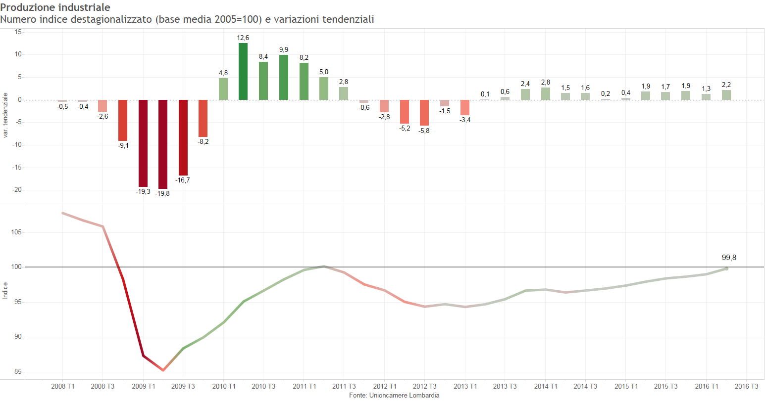

**Nota:** *L'aggiunta di una nuova informazione porta ad una stima migliore del modello di destagionalizzazione e correzione per i giorni lavorativi e quindi alla possibile revisione dei dati già pubblicati.*

**Commento**:

L’indice della produzione destagionalizzato mantiene la tendenza di fondo leggermente crescente che lo ha caratterizzato da inizio 2013, con lievi assestamenti, ma con un tasso di crescita congiunturale in leggera accelerazione in questo secondo trimestre (+0,8%). Anche la variazione tendenziale risulta più intensa rispetto allo scorso trimestre (+2,2% contro il +1,3%). Grazie a questi risultati il livello dell’indice si avvicina sempre più alla soglia 100, però senza riuscire ancora a superarla (99,8).

# Grafico : Fatturato totale

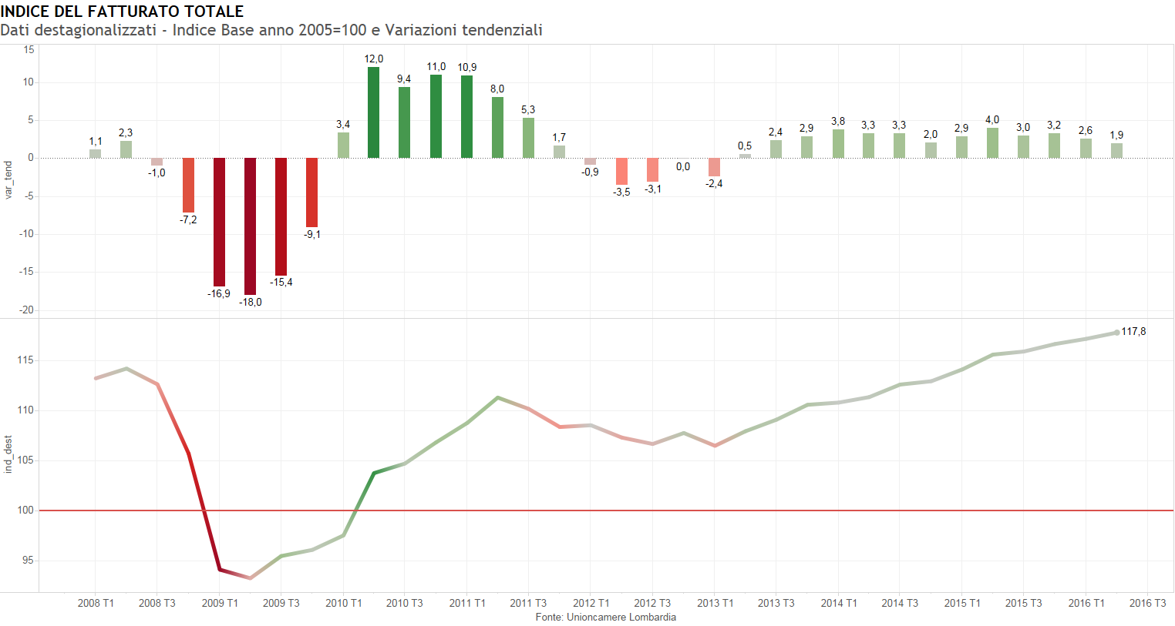

**Nota:** *L'aggiunta di una nuova informazione porta ad una stima migliore del modello di destagionalizzazione e correzione per i giorni lavorativi e quindi alla possibile revisione dei dati già pubblicati.*

**Commento:**

L’indice del fatturato, conferma il trend positivo degli ultimi anni con un tasso di crescita congiunturale pressoché costante (+0,5%) e un rallentamento del tasso tendenziale (+1,9%). A differenza della produzione, il fatturato a prezzi correnti non solo ha superato il livello 100 già nel 2010 ma anche il massimo pre-crisi lo scorso anno.

# Grafico : Quota del fatturato estero sul totale.

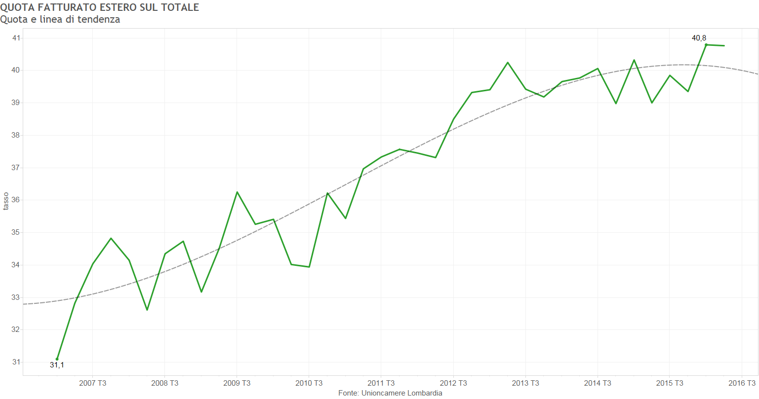

**Commento:**

La quota del fatturato estero sul totale mostra un assestamento della tendenza di fondo crescente che lo ha caratterizzato negli ultimi anni, mantenendosi appena sopra il 40%.

Sono le grandi imprese (57,7% la quota del fatturato estero in questo trimestre) e le medie (46%) a sfruttare maggiormente i mercati esteri, mentre le piccole imprese si fermano a una quota del 25%.

# Grafico : Aspettative su domanda interna e estera



**Commento:**

Le aspettative degli imprenditori sulla domanda sono in peggioramento, con una riduzione del saldo positivo per la domanda estera e un ritorno nel quadrante negativo per la domanda interna.

Relativamente alla domanda interna è del 61% la quota degli imprenditori che non si aspetta variazioni per il prossimo trimestre. I settori che hanno aspettative migliori per la domanda interna sono gli alimentari, i minerali non metalliferi e i mezzi di trasporto con più del 20% degli imprenditori intervistati che prevedono un incremento per il prossimo trimestre.

Anche per il mercato estero rimane elevata la quota di imprenditori che non si attendono variazioni di rilievo della domanda (60%) e sono la maggior parte i settori che superano la quota del 20% degli ottimisti con chimica, alimentari e meccanica con le quote maggiori.

# Grafico : Aspettative su produzione e occupazione.



**Commento:**

Le aspettative degli imprenditori sulla produzione per il prossimo trimestre si mantengono stabili, con una quota del 57% che non prevede alcuna variazione. Considerando la dimensione d’impresa le aspettative appaiono omogenee con un maggior pessimismo per le piccole imprese. Considerando invece i settori, risultano più ottimista l’alimentare mentre prevalgono i pessimisti nella siderurgia, nel tessile e nel pelli-calzature.

# Note metodologiche:

L’indagine sulla congiuntura del settore manifatturiero di Unioncamere Lombardia si svolge ogni trimestre su due campioni: aziende industriali[[1]](#footnote-1) e aziende artigiane. Per la selezione delle aziende da intervistare è stata utilizzata la tecnica del campionamento stratificato proporzionale secondo: l’attività economica in base alla codifica ATECO 2007, la dimensione d’impresa e la provincia di appartenenza. Alcuni degli strati sono stati sovracampionati per garantire una maggiore significatività dei dati disaggregati per classe dimensionale, provincia o settore. Per garantire il raggiungimento della numerosità campionaria fissata è stata estratta casualmente anche una lista di soggetti sostituti. Questo metodo garantisce ogni trimestre la raccolta di 1.500 interviste *valide*, cioè al netto delle mancate risposte, per l’indagine sulle imprese industriali e 1.100 per l’indagine sulle imprese artigiane.

Le interviste vengono svolte utilizzando la tecnica CATI e CAWI[[2]](#footnote-2) che permettono di rilevare, in tempi alquanto contenuti, più di 20 variabili quantitative e una decina di variabili qualitative.

Al fine di ottenere la stima della variazione media delle variabili quantitative, si procede alla ponderazione dei dati in base alla struttura dell’occupazione. La struttura dei pesi viene periodicamente aggiornata, così da recepire tempestivamente significative modificazioni nella struttura dell’universo.

Le informazioni ottenute dall’indagine sono disaggregabili per: dimensione d’azienda, in tre classi[[3]](#footnote-3); secondo l’attività economica, in 13 settori[[4]](#footnote-4); secondo la destinazione economica dei beni, in tre classi[[5]](#footnote-5); secondo il territorio, nelle 12 province lombarde (compresa la nuova provincia di Monza-Brianza).

Dalle serie storiche dei dati raccolti, si ricavano numeri indici a base fissa che rappresentano un dato sintetico e quantitativo di facile interpretazione.

Le serie storiche sono destagionalizzate con la procedura TRAMO-SEATS[[6]](#footnote-6), che è correntemente impiegata dai principali istituti di ricerca nazionali e internazionali (EUROSTAT, ISTAT, ISAE, ecc.). Gli interventi effettuati sulle serie sono: correzione automatica degli outliers (Additive Outliers; Level Shift e Transitory Change) eliminazione della componente stagionale. E’ da notare che la procedura TRAMO-SEATS opera ogni trimestre su tutta la serie storica e non solo sull’ultimo dato inserito, con un incremento progressivo della precisione nella stima dei dati passati. Quindi, ad ogni aggiornamento possono verificarsi piccole correzioni dei dati dei trimestri precedenti in base alle nuove informazioni acquisite.

Per quantificare i risultati delle variabili qualitative oggetto d’indagine[[7]](#footnote-7) si utilizza la tecnica del saldo, tutt’oggi molto diffusa e ritenuta la più efficiente.

# GLOSSARIO

|  |  |
| --- | --- |
| **Beni di consumo** | Beni impiegati per soddisfare direttamente i bisogni umani. Si possono dividere in: durevoli (produzione di apparecchi per uso domestico, radio e televisori, strumenti ottici e fotografici, orologi, motocicli e biciclette, altri mezzi di trasporto, mobili, gioielli e oreficeria e strumenti musicali); non durevoli (prodotti alimentari, tabacco, articoli in tessuto, altre industrie tessili, vestiario, pelli e calzature, editoria, stampa e supporti registrati, prodotti farmaceutici, detergenti, articoli sportivi, giochi e giocattoli). |
| **Beni intermedi** | Beni incorporati nella produzione di altri beni. |
| **Beni di investimento** | Beni utilizzati per la produzione di altri beni (macchine, mezzi di trasporto ecc.), destinati ad essere utilizzati per un periodo superiore ad un anno. |
| **Giorni di produzione assicurata** | Numero di giorni di produzione necessari ad evadere gli ordini totali presenti in portafoglio alla fine del trimestre in esame. |
| **Giorni di produzione equivalente** | Numero di giorni di produzione necessari ad evadere gli ordini in portafoglio raccolti nel trimestre in esame. |
| **Variazione tendenziale** | Variazione rispetto allo stesso trimestre dell’anno precedente. |
| **Variazione congiunturale** | Variazione rispetto al trimestre precedente. |

1. Il campione industria comprende aziende con più di 10 addetti, mentre il campione artigiano comprende imprese con più di 3 addetti. [↑](#footnote-ref-1)
2. C.A.T.I.: Computer Assisted Telephone Interview. C.A.W.I.: Computer Assisted Web Interview. [↑](#footnote-ref-2)
3. Da 10 a 49 addetti, da 50 a 199 e oltre i 200. [↑](#footnote-ref-3)
4. Siderurgia, Minerali non metalliferi, Chimica, Meccanica, Mezzi di trasporto, Alimentare, Tessile, Pelli calzature, Abbigliamento, Legno mobilio, Carta editoria, Gomma plastica e Varie. [↑](#footnote-ref-4)
5. Beni di consumo finali, beni di investimento e beni di consumo intermedi. [↑](#footnote-ref-5)
6. TRAMO-SEATS è un metodo model-based in cui l’estrazione delle componenti viene effettuata utilizzando un filtro ottimo ricavato dal modello ARIMA che meglio si adatta alla serie di dati. [↑](#footnote-ref-6)
7. I dati qualitativi riguardano le aspettative degli imprenditori, il livello delle scorte e la capacità produttiva utilizzata. [↑](#footnote-ref-7)